大同大學餐廳膳食衛生檢查結果
檢查時間:110年11月5日(星期五)上午0900-1100時
檢查人員:連靜慧營養師、鄭凌憶經理
缺失項目:
- 上週(10月26日)衛生檢查缺失複查，請參閱表1。
- 上週(10月26日)衛生檢查缺失複查和改善狀況照片，請參閱表2。
- 本週個別餐廳缺失統計表，請參閱表3。
- 本週個別餐廳缺失照片，請參閱表4。
- 本週熱藏食物中心溫度檢測照片記錄，請參閱記錄表5。
- 本週餐具澱粉及油脂殘留檢測照片，請參閱記錄表6。

表1. 上週缺失統計表
餐廳 |  | 作業場所  衛生管理 | 複檢 | 從業人員  衛生管理 | 複檢 | 驗收及儲存  衛生管理 | 複檢 | 其他 | 複  檢
尚志 | 尚志自助餐/中央廚房 |  |  | 工作人員未戴網帽 | ok | 冷藏庫內食材需完整包覆 | ok
 | 小食麵
 | 真元氣滷味
 | 小綿羊快餐
 | 哈瓦那義大利麵&焗烤
 | 壹而美早餐 |  |  |  |  |  |  | 10/25衛生自主檢查表未填寫 | ok
 | OA咖啡茶飲
經營 | 99早餐
 | 玉福滷味
 | 想點
 | 陳記 | 盛裝食材的容器不可直接放置地板 | × | 工作人員不可穿拖鞋在廚房工作(已現場改善) | ok
 | 八方雲集 |  |  |  |  |  |  | 驗收表單未寫日期 | ok

表2.上週檢查缺失改善照片
尚志自助餐/中央廚房 | 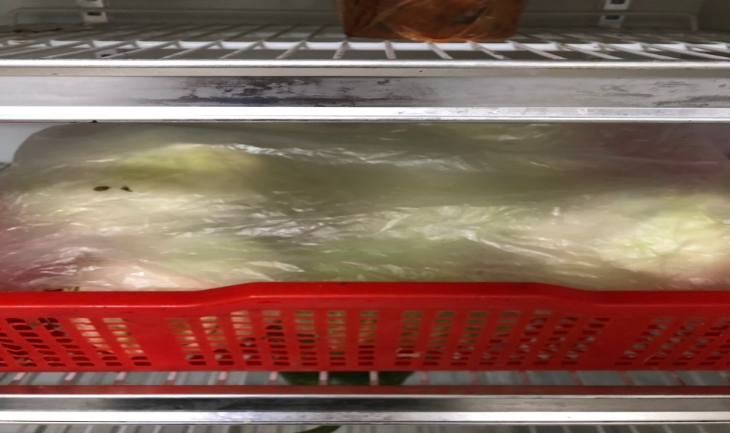 | 冷藏庫內食材需完整包覆(已改善)
壹而美早餐 | 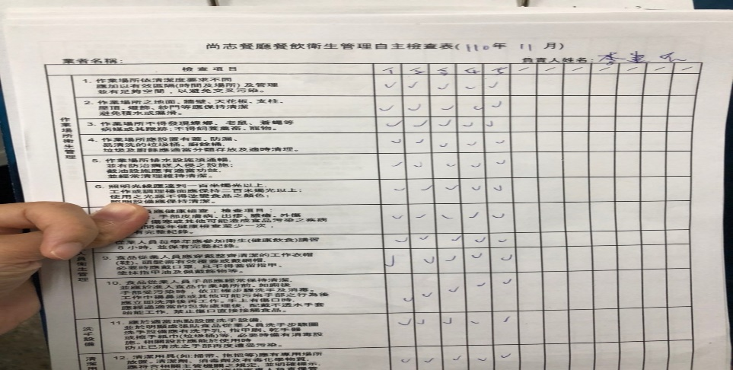 | 衛生自主表單未寫(已改善)
陳記 |  | 工作人員不可穿拖鞋在廚房工作(已改善)
八方雲集 | 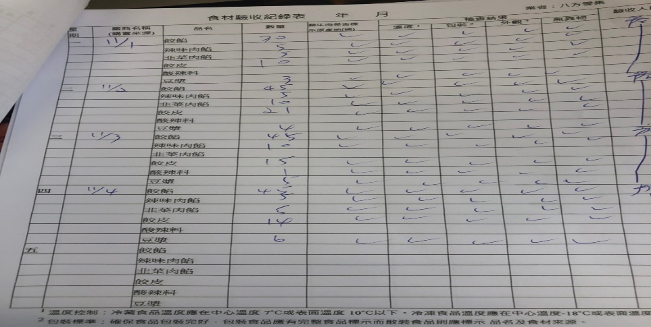 | 驗收表單未寫日期(已改善)

表3.本週個別餐廳缺失統計表
餐廳 |  | 作業場所  衛生管理 | 從業人員  衛生管理 | 驗收及儲存  衛生管理 | 其他
尚志 | 尚志自助餐/中央廚房 | 盛裝食材的容器不可直接放置地板(已現場改善) |  | 湯匙沒洗乾淨 | - 表單日期錯誤  - 新增截油槽清潔紀錄表
 | 小食麵
 | 真元氣滷味
 | 小綿羊快餐 |  |  | 湯匙沒洗乾淨
 | 哈瓦那義大利麵&焗烤 |  |  |  | 飯匙不潔現場丟棄
 | 壹而美早餐
 | OA咖啡茶飲
經營 | 99早餐
 | 玉福滷味 |  |  | 夾子不潔
 | 想點 | 紙杯紙箱不可直接放置地上 | 工作人員未戴口罩和帽子(已現場改善) | 分裝糖漿需寫上有效日期 | 所有衛生表單都未填寫
 | 陳記咖哩鐵板 | 架上不潔
 | 八方雲集 | 不銹鋼鋼餐盤不可置放地板(已現場改善) |  | 不使用的餐具，請收起來以免堆積灰塵 | 11/3-11/4食材未留樣

表4.本週檢查缺失照片
尚志自助餐/中央廚房 | 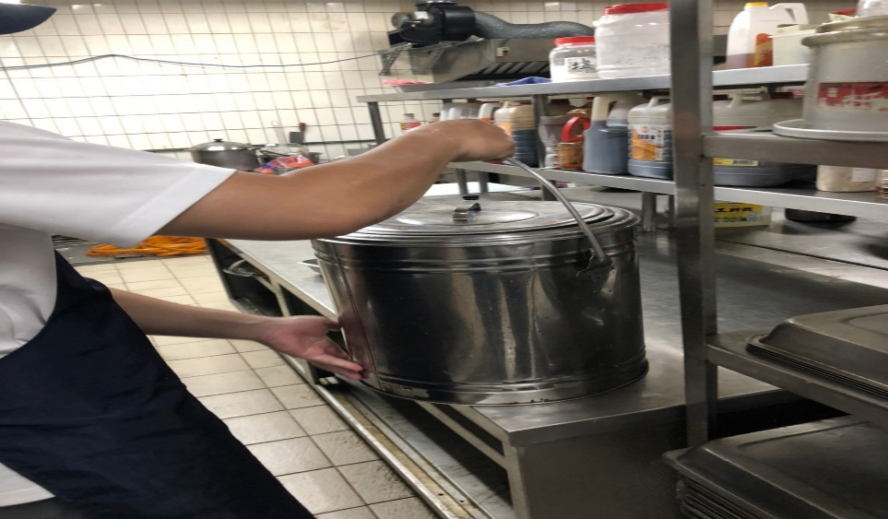 | 盛裝食材的容器不可直接放置地板(已現場改善)
尚志自助餐/中央廚房 | 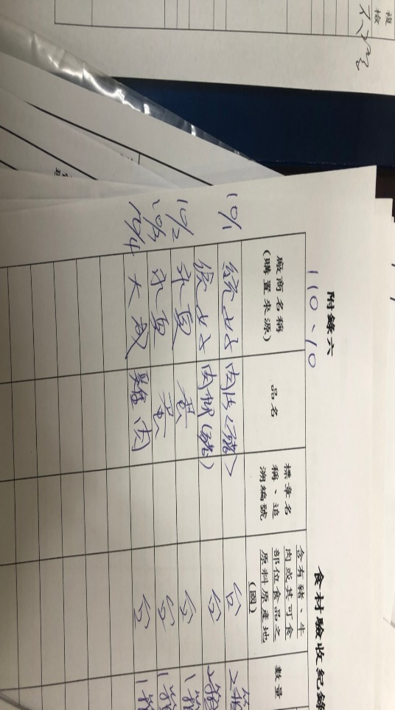 | 表單日期錯誤
尚志自助餐/中央廚房 | 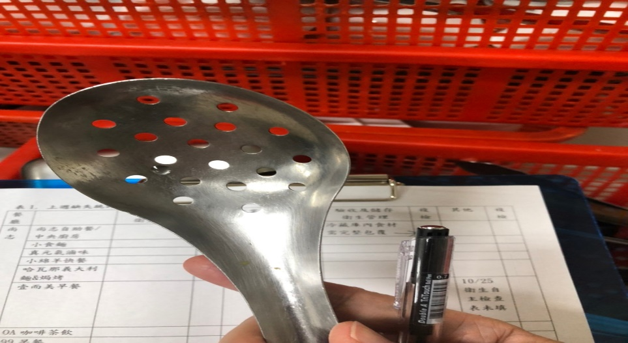 | 湯匙沒洗乾淨
小食麵 | 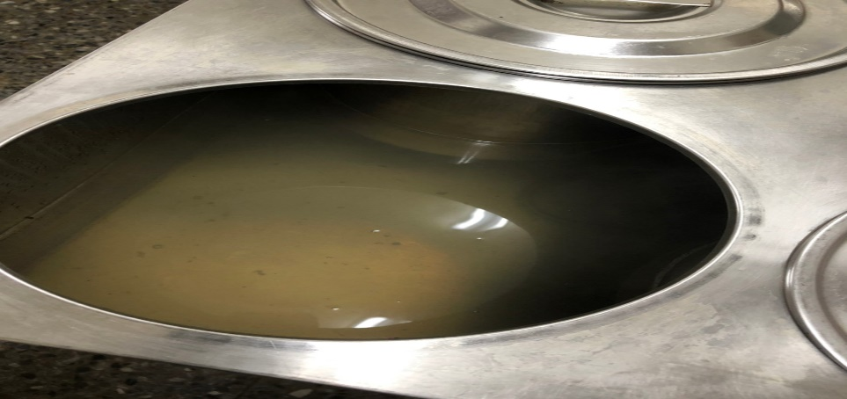 | 請更換加溫檯的保溫水
小綿羊快餐 | 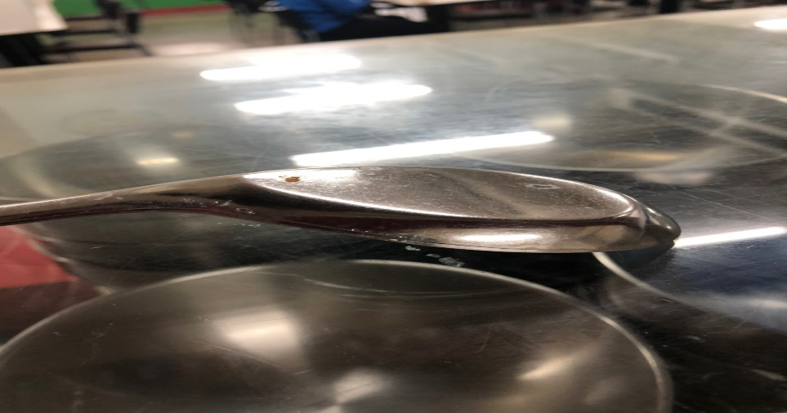 | 湯匙沒洗乾淨
哈瓦那義大利麵&焗烤 | 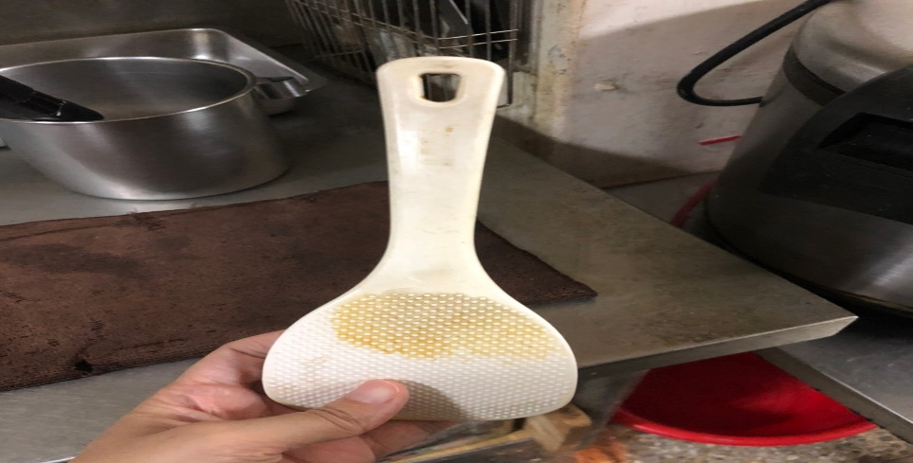 | 飯匙不潔現場丟棄
八方雲集 | 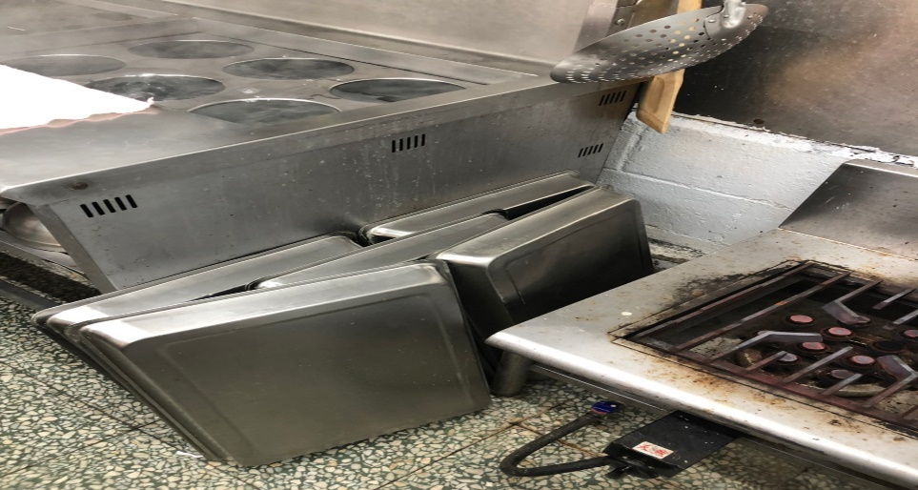 | 不銹鋼鋼餐盤不可置放地板(已現場改善)
八方雲集 | 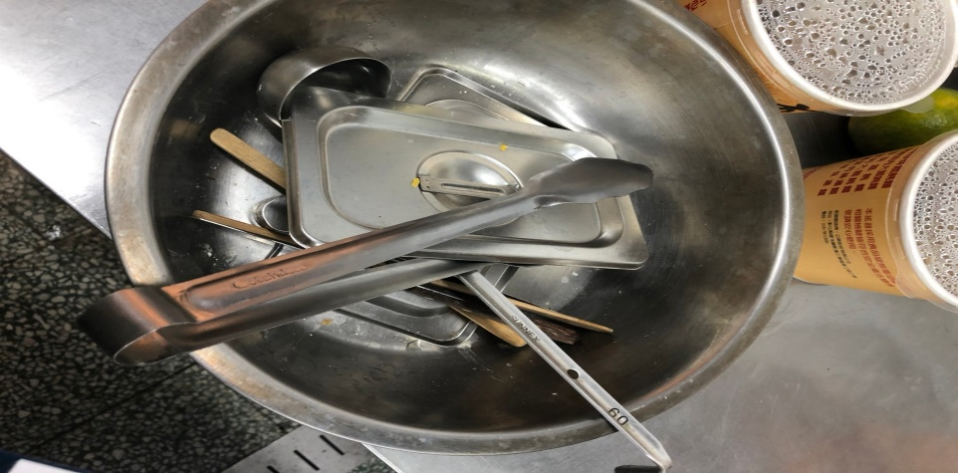 | 不使用的餐具，請收起來以免堆積灰塵
八方雲集 | 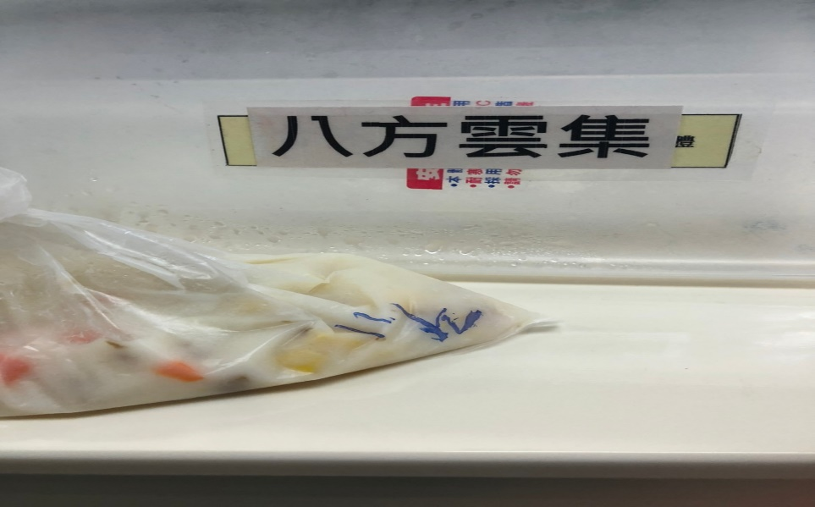 | 11/3-11/4食材未留樣
陳記咖哩鐵板 | 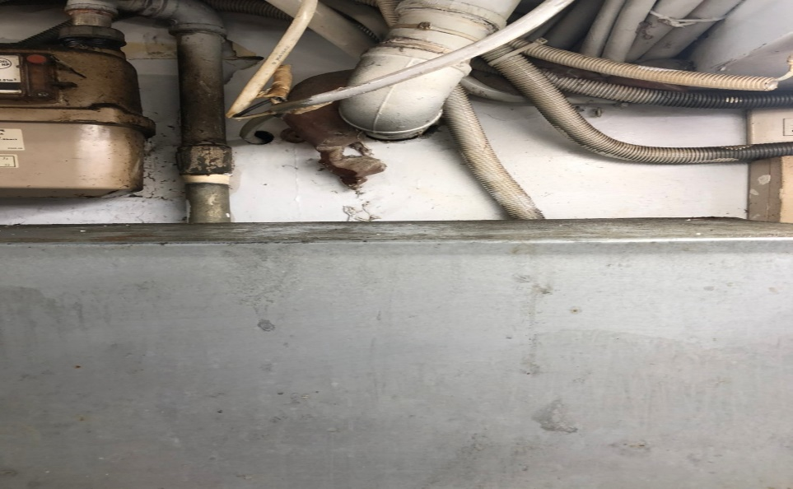 | 架上不潔
想點 | 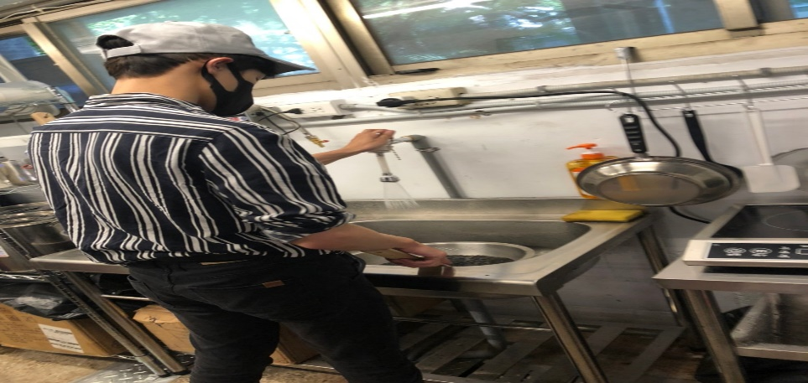 | 工作人員未戴口罩和帽子(已現場改善)
想點 | 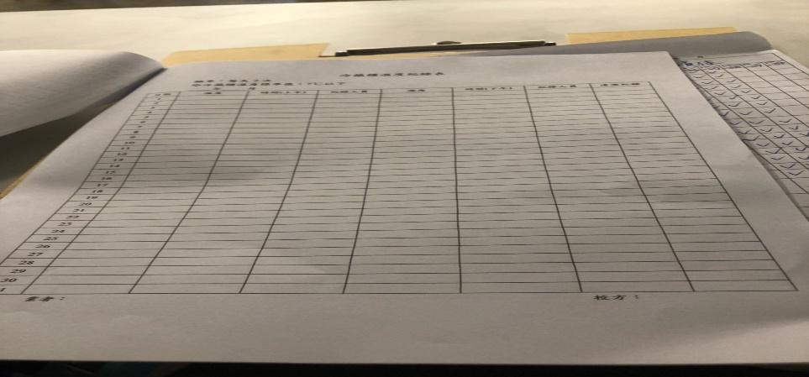 | 所有衛生表單都未填寫
想點 | 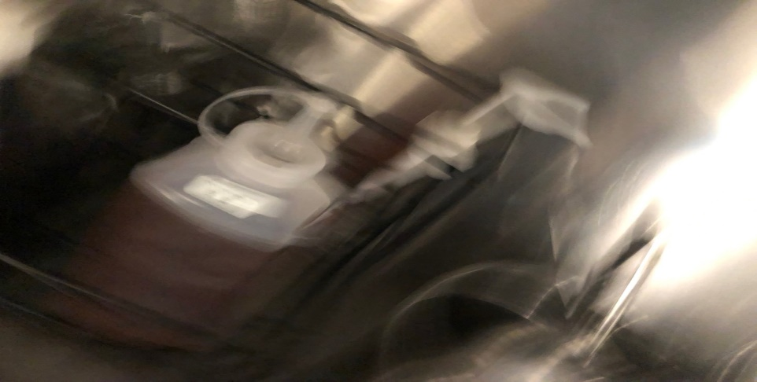 | 分裝糖漿需寫上有效日期
想點 | 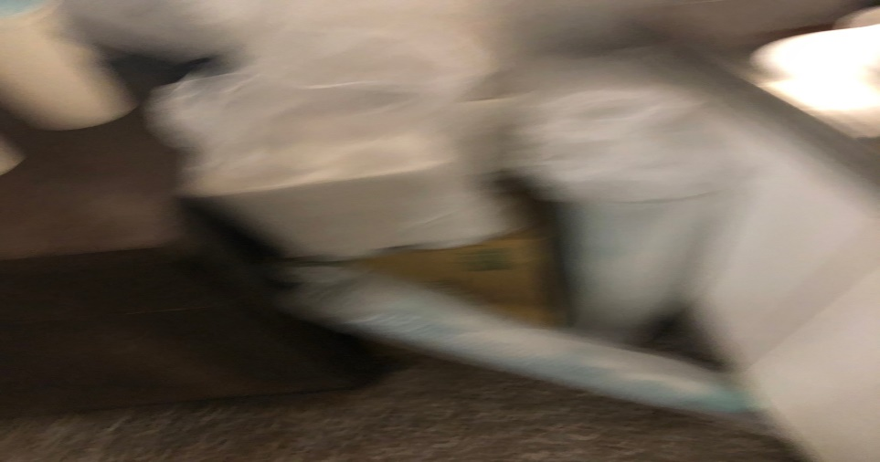 | 紙杯紙箱不可直接放置地上
玉福滷味 | 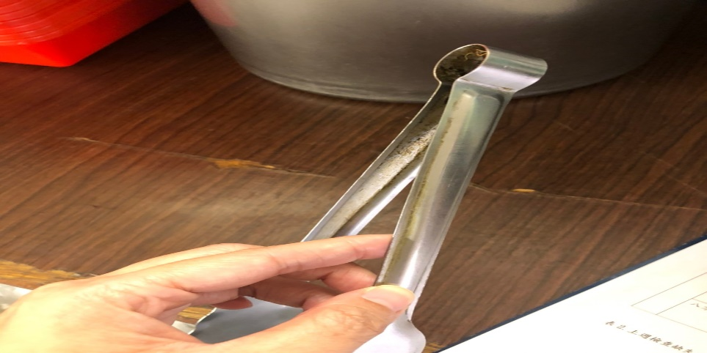 | 夾子不潔
經營餐廳 | 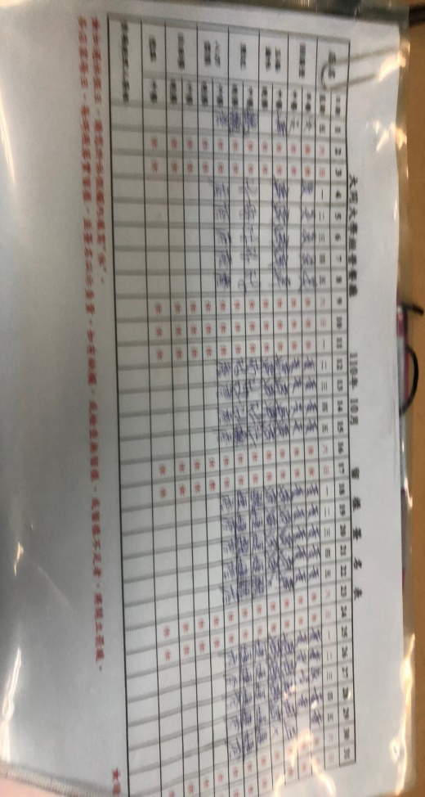 | 未更新11月留樣簽名單

5.本週熱藏食物中心溫度檢測照片記錄
餐廳/菜餚 | 照片 | 中心溫度
尚志自助餐/中央廚房  炒肉片 | 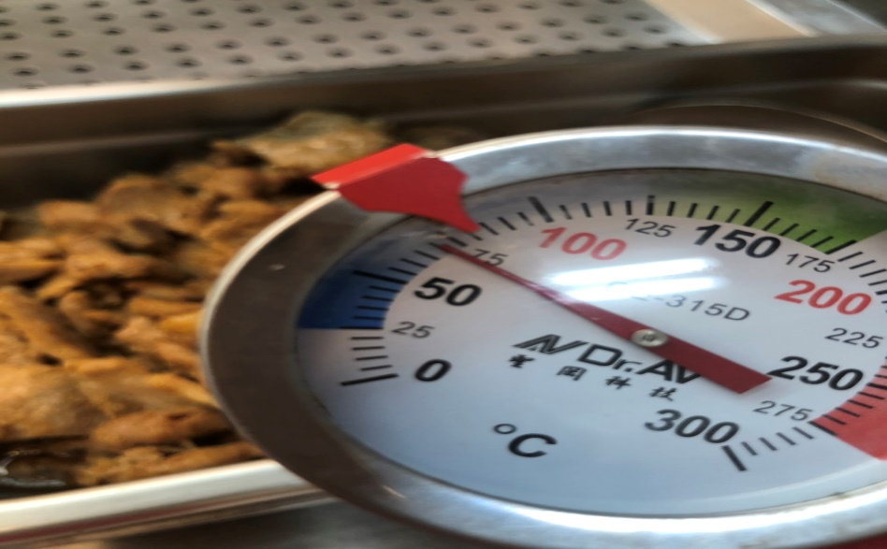 | 72℃

表6.本週餐具澱粉及油脂殘留檢測照片記錄
 | 照片 | 檢測結果
小食麵  脂肪殘留 | 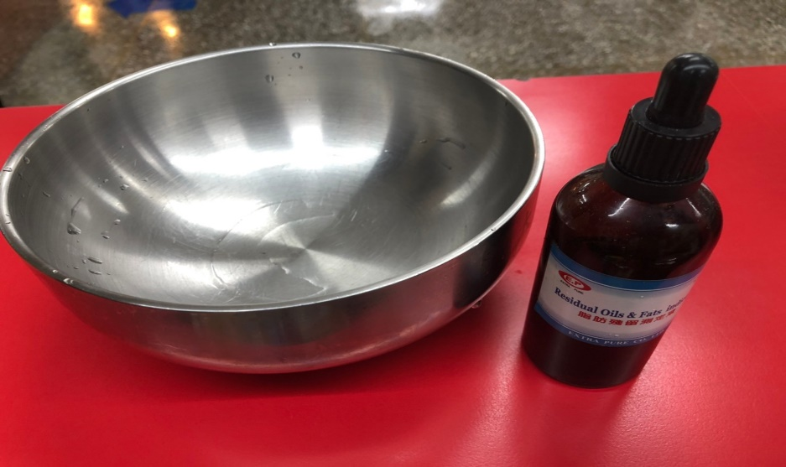 | 合格
小食麵  澱粉殘留 | 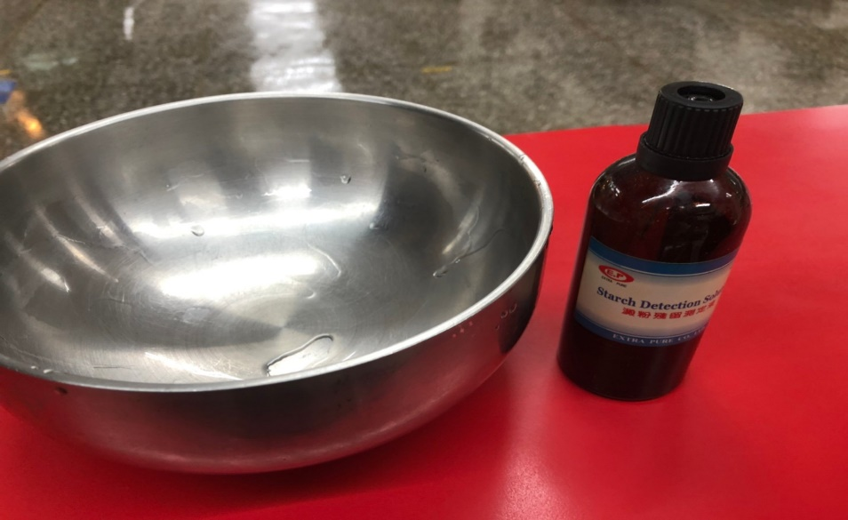 | 合格

敬陳
總務長
承辦人 | 總務處組長 | 總務長

